**Hướng dẫn sử dụng Dictionary v3.0**

# Mở project với Eclipse ( các bạn dùng NetBean hoặc IntelliJ có thể google cách làm tương tự):

# Các bạn hãy làm theo những hướng dẫn dưới đây.

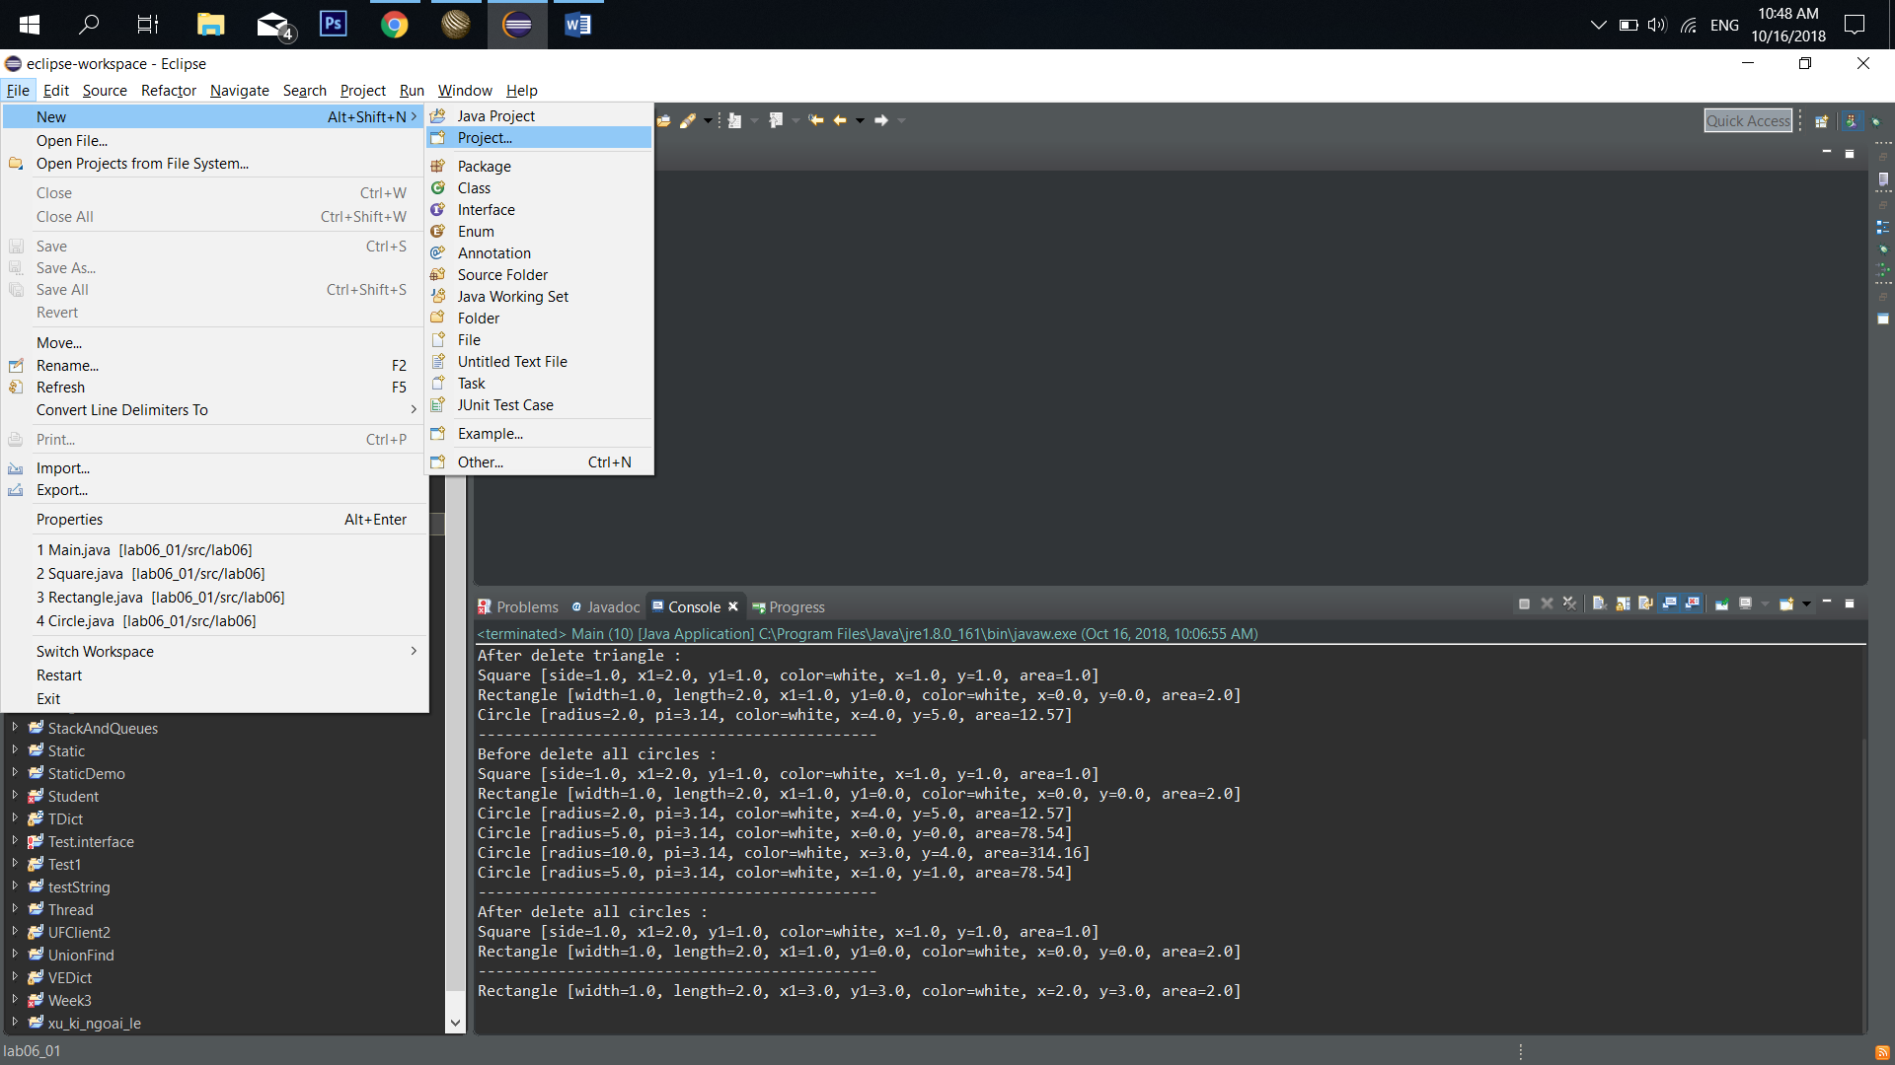

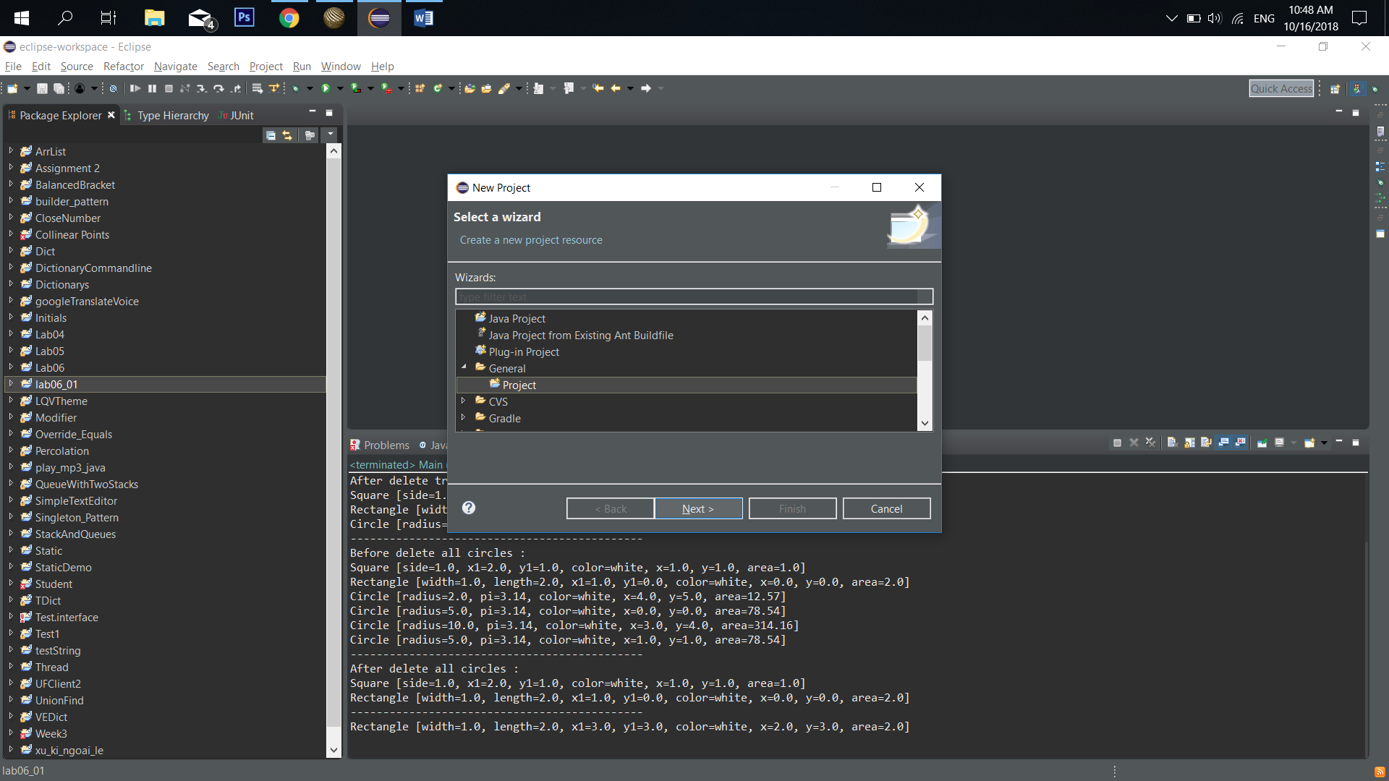

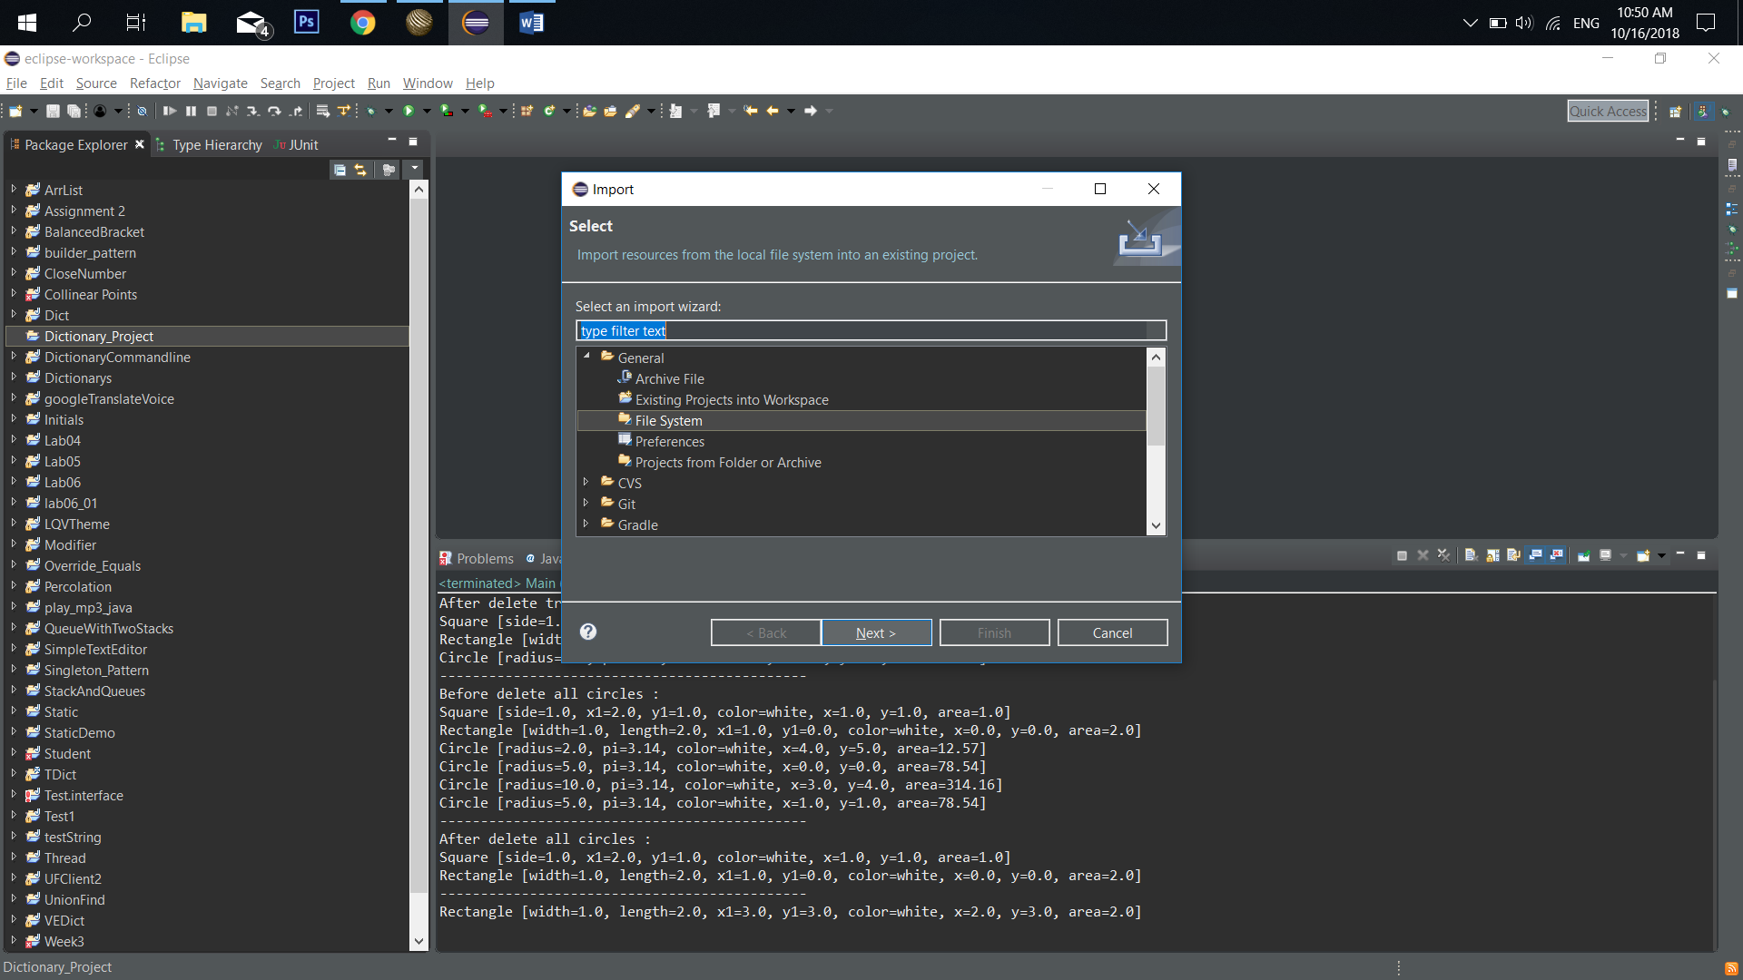

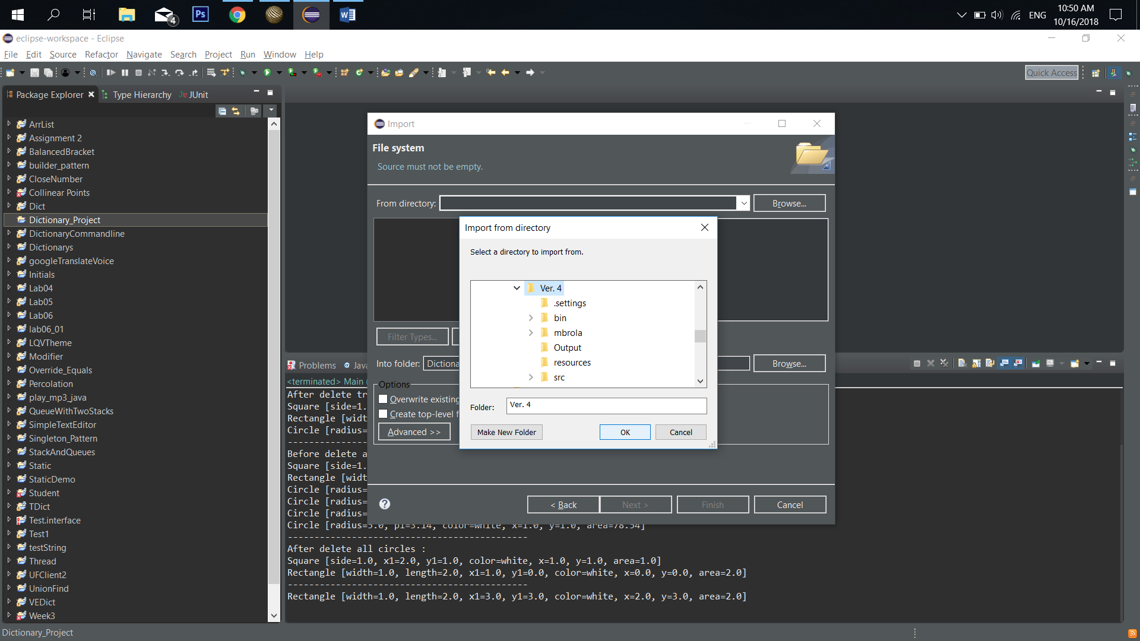

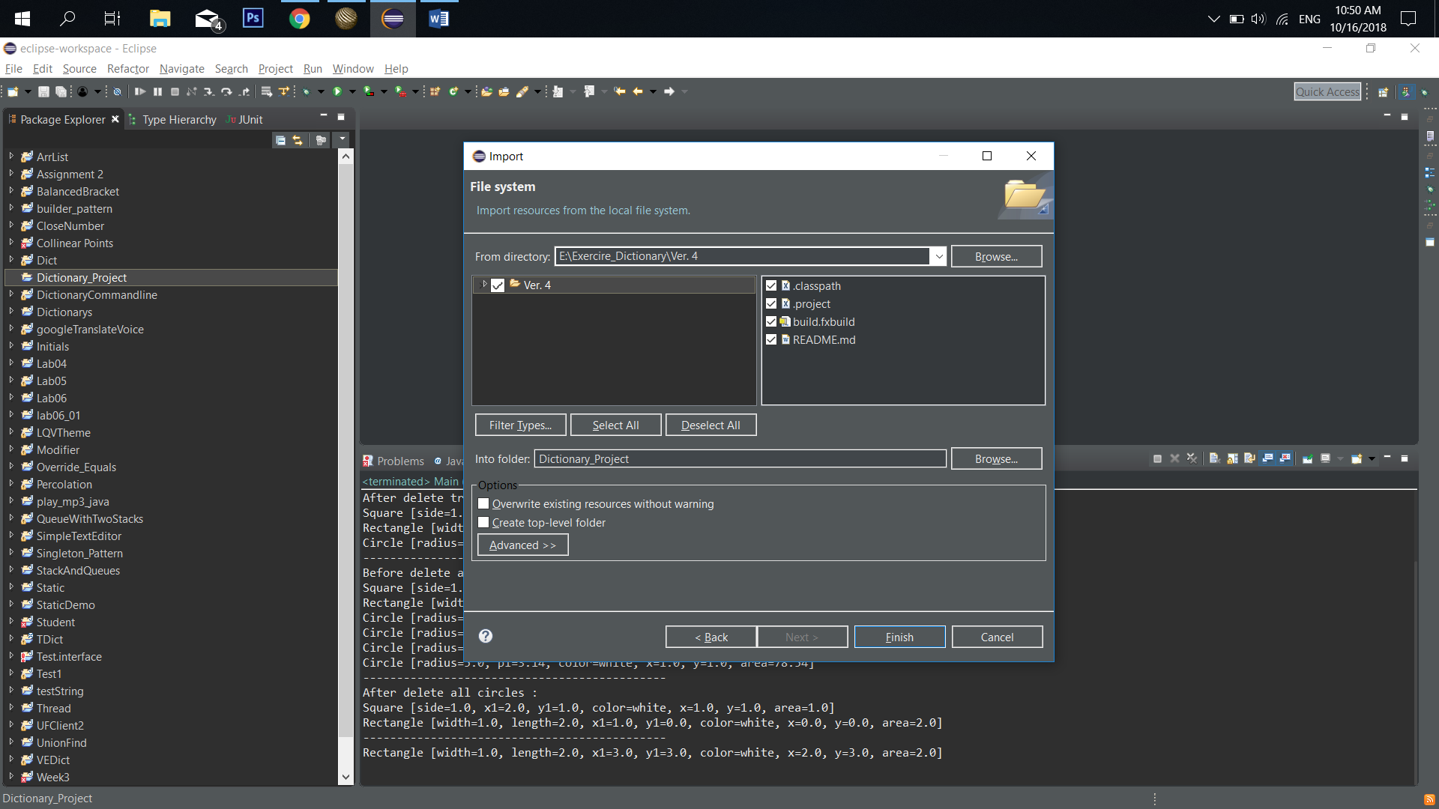

### **Chúc bạn có những trải nghiệm vui vẻ với Kodiak Dictionary v3.0**